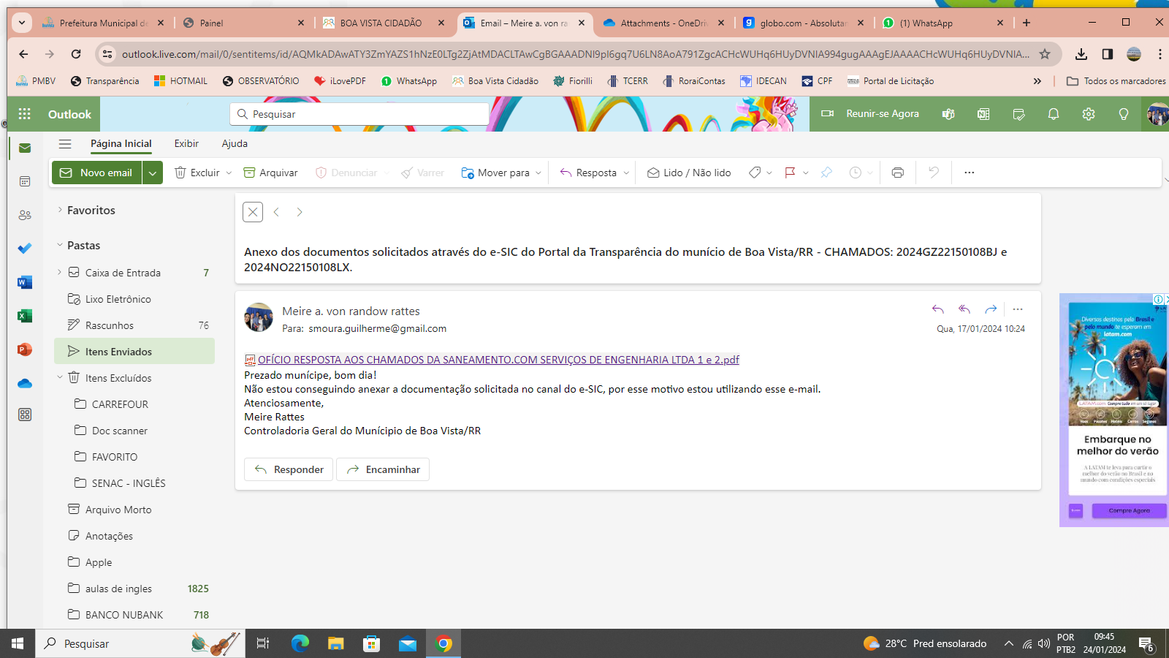
PRINT ANEXO AO CHAMADO NO E-SIC 2024GZ22150108BJ e 2024NO22150108LX – RESPONDENDO O CHAMADO 2024LQ22150124LS.

